Práctica estilos, tabla de contenido e índice alfabético
15 de julio de 2013
Autor: Luis Alejandro Bernal Romero (Aztlek)
Email: aztlek@gmail.com
Blog: http://aztlek.org/
Este documento es una práctica de los estilos en Writer de LibreOffice y de algunas cosas que se puede hacen con ellos. Nos basaremos en un documento en la web y lo trabajaremos hasta hacer algo presentable y con caracterśticas clave. Por ejemplo: hacer una tabla de contenido, hacer un índice alfabético, poner numeración diferente en la primera página, no paginar la portada, separar por capítulos, numerar títulos y hacer una portada. Además aprenderemos a crear un estilo, modificarlo y a darle formato.

Esta obra está licenciada bajo la Licencia Creative Commons Atribución-CompartirIgual 3.0 Unported. Para ver una copia de esta licencia, visita http://creativecommons.org/licenses/by-sa/3.0/.
Palabras clave: libreoffice, openoffice, writer, estilos, estilo, tabla de contenido, índice alfabético, entrada, entrada de índice alfabético, no numerar la primera página, separar por capítulos, iniciar un capítulo en un página, numerar títulos, hacer una portada, crear un estilo, modificar un estilo, formato a un estilo, tabla de contenido, índice alfabético, numeración diferente en la primera página, no numerar la primera página, separando por capítulos, numerar títulos, hacer una portada, crear un estilo, modificar un estilo

Convenciones
Las convenciones usadas en este documento son:
Convención | Significado
Botón | Se refiere a un botón de la interfaz gráfica.
Nombre de campo | Es el nombre de un campo en un formulario web o ventana de dialogo.
Valor campo | El valor que se debe poner en un campo de un formulario web o ventana de dialogo.
Código | Código como comandos o salida de comandos de consola.
Tecla | Tecla o combinación de teclas.
Opción lista desplegable | Una opción de una lista desplegable de la interfaz gráfica.
Opción menú | Una opción de un menú.
Título ventana | Título de una ventana
Pestaña | Una pestaña de una interfaz gráfica
Nombre icono | El nombre del icono, normalmente aparece cuando se pone el cursor en sima.
Enlace de internet | Un enlace a una dirección en Internet.
Nombre archivo | El nombre de un archivo

Tabla de contenido
Convenciones 3
Introducción 5
Poniendo estilos 6
Haciendo una tabla de contenido 10
Haciendo un índice alfabético 12
Marcando entradas 12
Insertar el índice 13
Poniendo numeración diferente en la primera página 15
Separando en capítulos 18
Numerando títulos 21
Haciendo una portada 24
Independizando la portada 24
Crear un nuevo estilo y modificarlo 25
Dándole estética a los estilos 28
Modificando el Encabezado 1, el título de capítulo 28
Modificando el Encabezado 2, los subtítulos 29
Palabras finales 31
Referencias 32

Introducción
Esta guía es una práctica, esto es, se aprende realizando un ejercicio concreto sobre los temas que desarrolla. El tema que se va ha aprender en esta guía son los estilos del Writer de LibreOffice y otros temas que dependen de ellos, como la tabla de contenido, el inicio de capítulos en nuevas páginas, las numeración de esta capítulos, la numeración de páginas y en especial formatear todo el texto de una manera rápida y consistente. Además se verá como tema adicional como hacer un índice alfabético, que aunque no usa los estilos su manera de construirse es muy similar.
Los estilos en Writer de LibreOffice son una herramienta muy poderosa, por que, permite escribir un texto largo sin preocuparse de la presentación. Cuando uno está escribiendo un texto largo quiere hacer eso, preocuparse del fondo y dejar para después la forma. Cuando se escribe no es el momento de pensar si esto va en negrilla con mayúsculas y en azul claro, simplemente se sabe que esto es un título y lo siguiente un párrafo y lo de después un subtitulo. Incluso se puede llegar a un nivel más fino saber que una serie de caracteres son el nombre de un archivo, o un comando, o el nombre de una opción de menú. Y todo esto sin preocuparse si se debe poner en negrilla, itálica, el tipo o tamaño de letra.
Imagínate por un momento un documento como este que tiene 32 páginas y estar recordando a cada rato si los nombres de archivos son en negrilla o en itálica. Y si decide cambiar la fuente de todos los nombres de archivo (de los cuales debe haber muchos en este documento) por ejemplo de Liberation Serif a la Nimbus Mono. Seguramente lo pensarías dos veces antes de hacerlo.
Con los estilos se pueden marcar todas la cadenas de caracteres que se quiera como nombre de archivo y después cambiar la presentación de todos ellos con unos pocos clics en ¡todo el documento al mismo tiempo!
Entonces, con los estilos puedes preocuparte sólo por escribir y cuando termines le puedes pasar tu documento, debidamente marcado con estilos, a un diseñador gráfico y el te lo puede poner “bonito”. O mejor, si tienes actitudes para ello hacerlo tu mismo, pero después de que has escrito el texto. O mejor bajar un documento de Internet con estilos de tu gusto y aplicar estos a todo el documento, y todo con unos pocos clics.
Este documento fue escrito de esa forma, primero se escribió todo el texto teniendo el cuidado de marcar cada elemento y después se decidió como debería verse cada uno de esos elementos. Se le puso el encabezado y píe de página y se decidió que los títulos serían del color del logo del encabezado y se le dijo al Writer que cambiara todos los títulos simplemente cambiando el formato de los encabezados. Se determinó el formato de cada estilo y así se definió todo un concepto gráfico que fue consistentemente aplicado a todo el documento.
Y el objetivo de esta práctica es ese, enseñarte a usar los estilos, a darles formato y ahorrarte mucho trabajo.

Poniendo Estilos
Los estilos son la base de todo lo que vamos a hacer en esta guía, por lo que vamos ha empezar por ellos.
Vamos a usar un documento ya escrito, Cómo convertirse en hacker de Eric Steven Raymond, particularmente la traducción hecha por Miquel Vidal <miquel@sindominio.net> de http://sindominio.net/. Normalmente no se hace de esta forma, si no que se va escribiendo y aplicando los estilos, y después se establece el formato de cada estilo. Pero esto sería un proceso muy largo para ésta guía (sin embargo, en algunas ocasiones uno tiene un documento ya escrito y al aprender sobre los estilos uno quiere aplicarlos). Para ello vamos a seguir los siguientes pasos:
- Baje el archivo ComoConvertirseEnHacker-EnCrudo.odt de esta enlace.
- Abre el archivo ComoConvertirseEnHacker-EnCrudo.odt
- Grábalo con el nuevo nombre ComoConvertirseEnHacker-ConEstilo.odt
- Abre la herramienta de Estilos y formatos presionando la tecla F11.
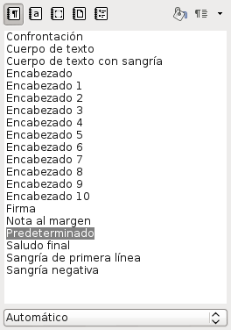
- Selecciona el título Cómo convertirse en hacker.
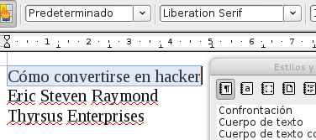
- Haz doble clic en donde dice Encabezado. Mira como cambia, esa es la forma de hacer que algo sea un título.
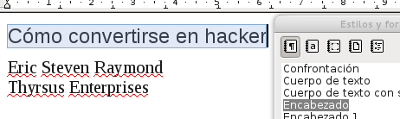
- Ahora busca la segunda aparición de ¿Por qué existe este documento?
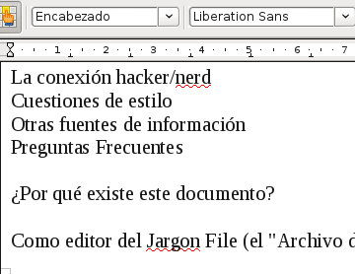
- Clic en el estilo Encabezado 1 en la ventana de Estilos y formato .
- En la misma ventana selecciona la herramienta que parece un balde de pintura, este es el Modo regadera.
- Ahora con el puntero del ratón selecciona el texto. Esta es otra forma de cambiar el estilo. No es necesario ponerle una línea en blanco antes del título, el estilo lo hace automáticamente.
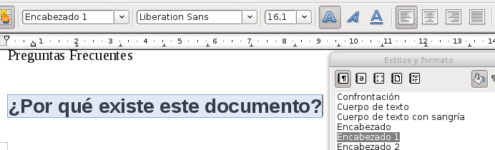
- Ahora busca el título ¿Qué es un Hacker?, pon el cursor en esa línea y oprima ctrl-2. Esta es otra forma de poner los estilos de título. Puedes usar ctrl-1, ctrl-2, ctrl-3, ctrl-4 hasta 9 para poner títulos y subtítulos.
- Repite la operación con el título La actitud del hacker (con cualquiera de las tres formas). Este está al mismo nivel por lo que es Encabezado 1.
- Busca el subtítulo 1. El mundo está lleno de problemas fascinantes que esperan ser resueltos. Este márcalo con Encabezado 2 pues es un subtítulo.
- Quítale el número que está al principio.
- Repite la anterior operación con los subtítulos hasta que llegue a 5. La actitud no es sustituto para la competencia.
- No se te olvide quitarle el número que está al principio del título.
- Para tener una referencia abre la página Cómo convertirse en hacker. De esa forma puedes saber cuales son títulos y subtítulos .
- Sigue marcando títulos y subtítulos hasta el final del texto.
- En el título: Preguntas frecuentes, busca el siguiente el texto, no lo confundas con el listado de preguntas de principio del título.
P:

¿Me enseñarás a hackear?
- Edítalo para que quede de la siguiente forma
P: ¿Me enseñarás a hackear?
- Y ponle el estilo Encabezado 2.
- Ahora repítelo con cada pregunta.

Haciendo Una Tabla De Contenido
Teniendo todos los títulos y subtítulos marcadas es muy sencillo hacer una tabla de contenido.
- Ahora ve al principio del documento, donde dice Tabla de contenidos.
- Marca el texto de ahí hasta donde dice Preguntas frecuentes, incluido.
- Borra ese texto.
- En esa misma parte inserte el Índice de contenido. Por la opción de menú Insertar → Índices → Índices. Debe salir la siguiente ventana de dialogo
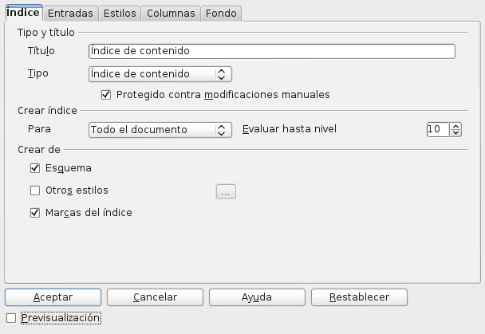
- En Título escriba Tabla de Contenido.
- En Tipo asegúrese que dice índice de contenido.
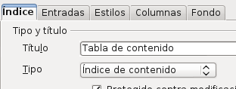
- Oprime el botón Aceptar.

Haciendo Un Índice Alfabético
Ahora vamos a crear el índice alfabético del documento. Se compone de dos partes marcar e insertar, al igual que con la tabla de contenido. Con la diferencia que aquí no se marcan títulos si no entradas.

Marcando Entradas
- Lo primero que hay que hacer es marcar las entradas que van quedar en el índice. Busque el término Jargon File.
- Seleccione el término.
- Inserte el término en Insertar → Índices → Entrada. Sale una ventana la ventana de dialogo Insertar una entrada de índice.
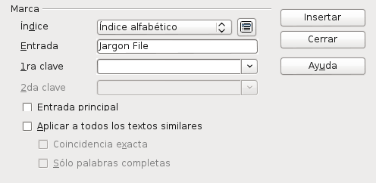
- En Índice asegúrese que dice Índice alfabético.
- En Entrada asegúrese que dice Jargon File.
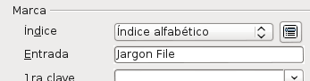
- Oprima en el botón Insertar.
- Oprima el botón Cerrar.
- Repita el procedimiento para los términos: hacker, ARPAnet, Unix, Usenet, WWW, phreaking, crackers, alt.2600, zen, antiautoritarios, censura, secreto, HTML, Python, Java, LISP... (Entre más entradas pongas se verá mejor el índice alfabético)

Insertar El Índice
Ya tenemos marcadas todos las entradas, ahora no es sino insertar el índice alfabético.
- Ve al final del documento, con Ctrl+end es fácil
- Inserta un índice alfabético con Insertar → Índices → Índices
- Sale la ventana de dialogo Insertar índice.
- En Título escribe Índice Alfabético.
- En tipo escribe Índice alfabético.
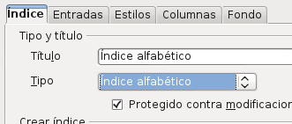
- Oprime el botón Aceptar.

Poniendo Numeración Diferente En La Primera Página
Una de las preguntas que más se hacen en los cursos de Ofimática Libre es ¿Cómo hago para numerar de forma diferente las primeras páginas? O inclusive preguntan ¿Cómo hago para que no numere la portada? Pues bien, estas preguntas tendrán su respuesta a continuación.
- Ve a la primera página.
- Abre la ventana de Estilos y formato (F11)
- Selecciona el cuarto icono Estilos de página.
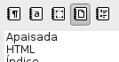
- Doble clic sobre el estilo Primera página
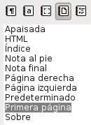
- Clic auxiliar el estilo primera página.
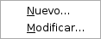
- Selecciona Modificar.

- Y debe salir la ventana de dialogo Estilo de página: Primera página.
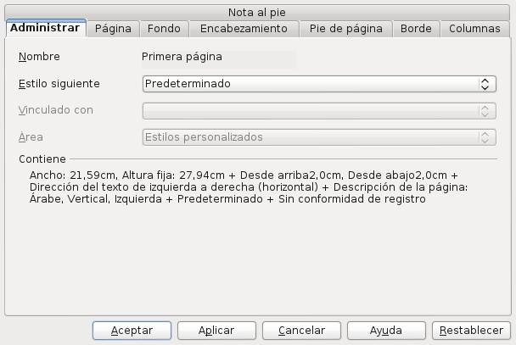
- Selecciona la pestaña Pie de página.
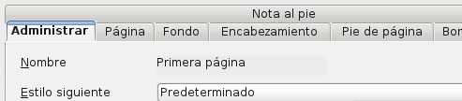
- Selecciona Activar pie de página. Tiene que ser por aquí y no por el menú Insertar o no funciona.
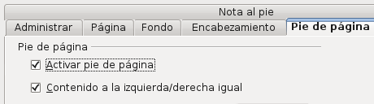
- Colócate en el pie de página e inserte el campo Número de página y céntralo.
- Ahora ve a la segunda página.
- Abre la ventana de Estilos y formato (F11)
  - Selecciona el cuarto icono Estilos de página.
  - Doble clic sobre el estilo Predeterminado.
  - Clic derecho en el estilo Predeterminado.
  - Seleccionar Modificar.
  - Se abre al ventana de dialogo Estilo...
  - Selecciona la pestaña Pie de página.
    - Selecciona Activar pie de página. Tiene que ser por aquí y no por el menú Insertar o no funciona.
- Clic en el botón Aceptar.
- Colócate en el pie de página e inserte el campo Número de página y justifícalo a la derecha.

Separando En Capítulos
Ahora vamos a hacer que cada capítulo comience en una página nueva. Esto es se hace modificando el estilo Encabezado 1.
- Abre la ventana de Estilos y formato (puede ser con F11)
- Selecciona el icono Estilos de párrafo.
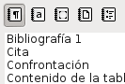
- Clic derecho en el estilo Encabezado 1.
- Selecciona Modificar.
- Selecciona la pestaña Flujo de Texto.
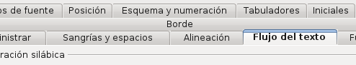
  - En el título Saltos:
    - Activa la opción Insertar.
    - Verifica que el Tipo sea Página y la Posición Delante.
    - Selecciona Con estilo de página.
    - Y selecciona Primera página.
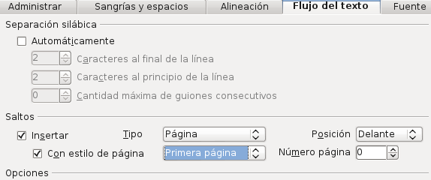
- Clic en el botón Aceptar.
- Ahora hay que actualizar los índices.
  - Ve a la tabla de contenido y sobre ella has clic auxiliar.
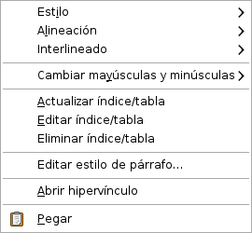
  - Selecciona Actualizar índice/tabla.
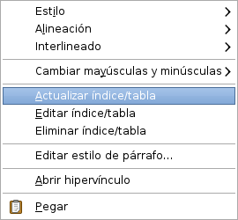
  - Has lo mismo con todos los índices y tablas.

Numerando Títulos
Otra de la preguntas que se hacen mucho en los cursos de Ofimática Libre es ¿Cómo numerar los títulos? Una de las ventajas de haber marcado todos los títulos es que la numeración es automática, no sólo en los título si no también en la tabla de contenido. Esto quiere decir, que si pones un nuevo título en la mitad del documento no tienes que renumerar todo, esto se hace automáticamente. Y de igual forma si borras un título, ¡todo se renumera automáticamente!
Para eso has los siguientes pasos:
- Clic en Herramientas → Esquema de numeración.
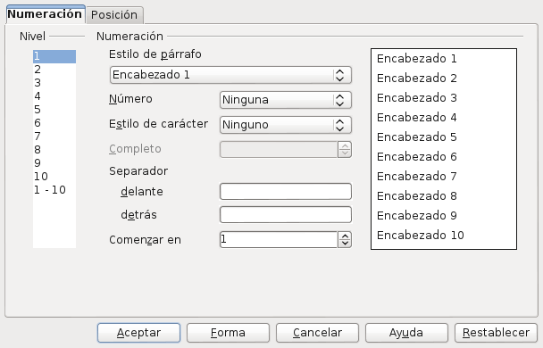
- Selecciona en Nivel el 1.
  - En Estilo de párrafo selecciona Encabezado 1.
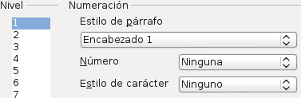
  - En Número selecciona 1, 2, 3, …
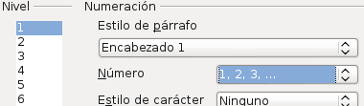
  - En el título Separador:
    - En Delante ponle Capítulo y un espacio.
    - En detrás ponle un punto y un espacio.
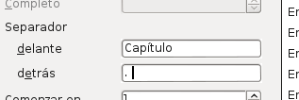
- Ahora selecciona en Nivel el 2.
  - En Estilo de párrafo selecciona Encabezado 2.
  - Ponle en Número a, b, c, …
  - En Separador, detrás ponle un punto y un espacio.
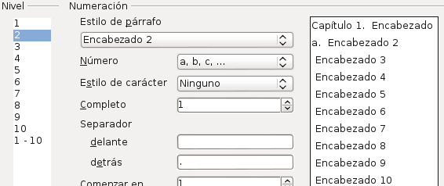
- Oprime el botón Aceptar.
- No se te olvide actualizar los índices y tablas.

Haciendo Una Portada
Ahora vamos vamos a independizar la portada de la primera página. Puesto que las primeras páginas de capitulo se pagina en forma centrada, pero la portada no se pagina.

Independizando La Portada
Primero vamos a poner la portada en una pagina especial para ella, para eso insertamos un salto de página.
- Coloca el cursor dos líneas en blanco antes de la tabla de contenido, pero después de partir de una versión previa realizada por César Ballardini.
- Valla al menú Insertar → Salto manual...
- Sale una ventana de la ventana de dialogo Insertar salto.
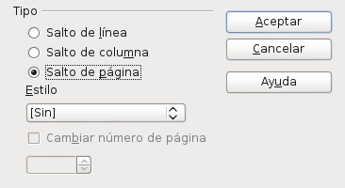
  - En Tipo asegúrate que esté seleccionado Salto de página.
  - Ahora, en Estilo selecciona Primera página.
  - Selecciona Cambiar número de página.
  - Y ponle número 1.
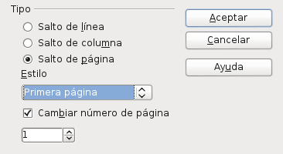
  - Y oprima el botón Aceptar.
Observa que la portada tiene número de página, y esto no debe ser, así que vamos a crear un estilo de página especial para la portada.

Crear Un Nuevo Estilo Y Modificarlo
Para poder quitar la numeración de la portada vamos a crear un nuevo estilo llamado portada. Pero también vamos a aprender con esto como crear un nuevo estilo.
- Pon el cursor en la portada.
- Despliega la herramienta de Estilos y formatos, con F11.
- Selecciona el icono de Estilos de página.
- Clic auxiliar en el estilo Primera página.
- Selecciona Nuevo.
- Sale la ventana de dialogo Estilo de página:
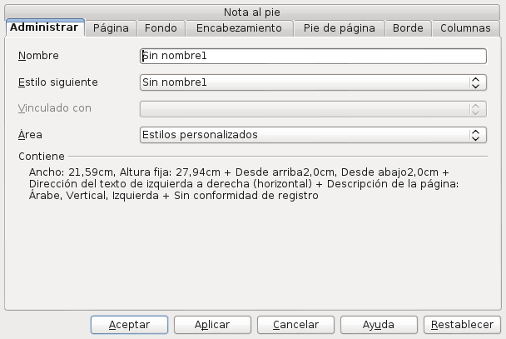
  - En Nombre escribe Portada.
  - En Estilo siguiente selecciona Primera página.
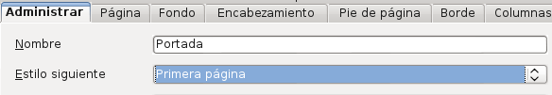
  - Clic en la pestaña Pie de página.
    - De-selecciona la casilla Activar pie de página.
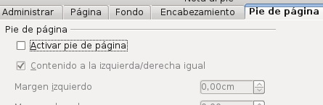
    - Sale ¿Desea eliminarlo?

    - clic en el botín Si.
  - Clic en el botón Aceptar.

Dándole Estética A Los Estilos
Ahora que tenemos todo marcado con los respectivos estilos es muy fácil dar formato a cada una de las partes del texto.
- Abre la famosa herramienta de Estilos y formatos, con F11.
- Selecciona el icono Estilos de párrafo.
- En la lista desplegable que hay abajo de la herramienta de Estilos y formatos, selecciona Estilos aplicados, de esa forma sólo modificarán los estilos que realmente tiene en el texto.

Modificando El Encabezado 1, El Título De Capítulo
- Clic auxiliar sobre Encabezado 1, seleccionar Modificar.
- Se abre la ventana de dialogo Estilo de párrafo.
  - Clic en la pestaña Borde.
    - En el título Disposición de líneas, en el campo Predeterminado selecciona Los cuatro bordes.
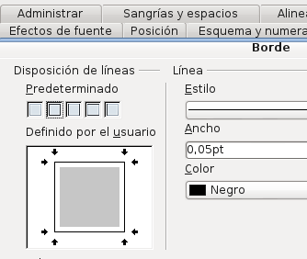
  - Clic en la pestaña Alineación.
    - y en el título Opciones selecciona Derecha.
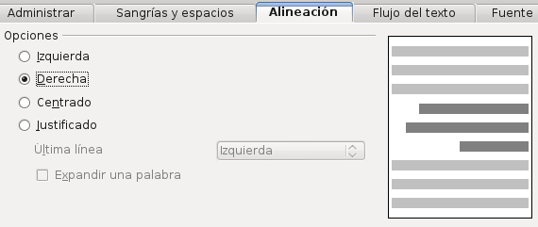
  - Clic en la pestaña Fondo.
    - y en Color de fondo selecciona Turquesa 5.
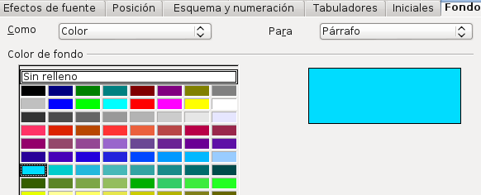
  - Clic en el botón Aceptar.
Mira como todos los títulos cambian automáticamente.

Modificando El Encabezado 2, Los Subtítulos
- Clic auxiliar sobre Encabezado 1.
- Selecciona Modificar.
  - Clic en la pestaña Borde.
    - En el título Disposición de líneas, en el campo Definido por el usuario selecciona sólo el borde inferior.
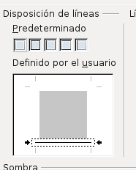
  - Clic en la pestaña Alineación.
    - y en el título Opciones selecciona Derecha.
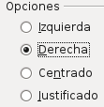
- Selecciona la pestaña Efectos de fuente
  - y en Color de fuente selecciona Turquesa.
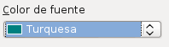
  - Clic en el botón Aceptar.
Mira como, otra vez, los subtítulos cambian automáticamente.

Palabras Finales
Para marcar un texto con un estilo es muy sencillo, simplemente se selecciona y con la herramienta de Estilos y formatos se define el estilo. Si esto se hace con todos los títulos y subtítulos del documento se puede insertar una tabla de contenido del documento calculada automáticamente. Y también definir una numeración automática de títulos.
Con el índice alfabético es igual, se marcan las entradas y simplemente se inserta el índice alfabético.
Pero también con los estilos podemos definir tipos de páginas y de esa forma, por ejemplo definir una forma de numeración diferente para esas páginas o incluso que no numere, y en general cambiar cualquier otra característica de la página.
Pero una vez que el documento esté marcado con estilos se puede cambiar de forma muy fácil y consistente toda la apariencia del documento. Con los estilos sólo me preocupo de escribir e indicar que es cada cosa: esto es un título, esto es una primera página, etc. Y después se puede pasar el documento a un diseñador que se encargará de ponerlo bonito sólo cambiando el formato de los estilos. Y de esta forma simplificando y ahorrando mucho trabajo en los documentos extensos en Writer de LibreOffice.

Referencias
En esta parte he puesto varios documentos sobre los que se basa este escrito, pero en especial documentos donde se puede ampliar los conocimientos adquiridos en esta guía.
- Escuela TIC 2.0. Manual básico de OpenOffice writer.
- Ricardo Gabriel Berlasso . Domando al escritor.
- LibreOffice The Document Fundation. LibreOffice 3, primero pasos.
- Rupert Parsons. Guía de writer (segunda edición).
- LibreOffice The Document Fundation. Bienvenido/a a la ayuda de LibreOffice Writer.
- Ayuda en línea de LibreOffice. Definir las entradas de un índice o un índice de contenido.
- Las TIC en al aula. Como ajustar el espaciado entre párrafos y el interlineado en Writer
- Las TIC en al aula. Aplicando bordes y sombreados en Writer
- Las TIC en al aula. Configura saltos de página en Writer
- Las TIC en al aula. Edición avanzada en Writer - Aplicando Estilos
- Las TIC en al aula. Edición avanzada en Writer - Estilos de párrafo. Aplica y edita Estilos
- Las TIC en al aula. Edición avanzada en Writer - Los Estilos de carácter
- Eric Steven Raymond, Cómo convertirse en hacker de http://sindominio.net/.

